Муниципальное общеобразовательное учреждение средняя общеобразовательная школа№7 Ставропольский край Грачевский муниципальный округ с. Старомарьевка

Методическая разработка
по профилактике детского дорожно-транспортного травматизма
«Дорога безопасности»

Внеклассное мероприятие
«О правилах дорожного движения»

(для учащихся 1-4 классов)

Автор: Пую Галина Михайловна
МКОУ СОШ7 учитель начальных
классов высшей квалификационной категории

с. Старомарьевка 2021г

АННОТАЦИЯ

Детский дорожно-транспортный травматизм является одной из самых болезненных проблем современного общества. Учащиеся не обладают навыками поведения в транспортной среде, не умеют правильно оценить и предвидеть развитие дорожных ситуаций, последствий нарушения правил дорожного движения. Одним из самых эффективных методов привлечения к изучению и соблюдению в младшем школьном возрасте ПДД является игра. В игровой форме учащиеся учатся быть законопослушными участниками дорожного движения..
Этой проблеме и посвящена данная методическая разработка.
Данный материал будет полезен учащимся и классным руководителям при разработке внеклассных мероприятий. Методическая разработка содержит конкретные материалы, которые могут использовать педагоги в своей работе. Овладение опытом организации предлагаемой методикой может стать основой для проведения подобных мероприятий, для усвоения ПДД детьми в раннем возрасте. При использовании данной разработки задействованы многие направления деятельности: совместная деятельность учащихся, самостоятельная деятельность учащегося, познавательная деятельность, игровая деятельность, поисковая и т.д. Так же затрагиваются разные образовательные области: познание окружающего мира, развитие речи, художественно-эстетическое и музыкальное развитие.

Введение
Обучение правилам дорожного движения следует рассматривать как составную часть учебно-воспитательной работы школы.
Актуальность и практическая значимость профилактики детского дорожно-транспортного травматизма обусловлена высокими статистическими показателями ДТП с участием детей и подростков. Анализ детского дорожно-транспортного травматизма показывает, что основной причиной является низкая культура участников дорожного движения, в том числе - детей. Учащиеся не обладают навыками поведения в транспортной среде, не умеют верно оценить и предвидеть развитие дорожных ситуаций, последствий нарушения правил дорожного движения.
Основными причинами ДТП по неосторожности детей чаще всего становятся: нарушение правил перехода проезжей части ; неподчинение сигналам светофора ; неожиданный выход из-за транспортного средства, деревьев ; игра на проезжей части ; неумелое управление велосипедом . В течении года наиболее опасными с точки зрения риска ДТП являются апрель-май, а также конец августа и сентябрь. Из дней недели наиболее часто ДТП с участием детей происходят в понедельник, меньше всего в четверг. Наиболее аварийное время суток – это утренние часы с 8 до 9, когда дети идут в школу, а также с 15 до 20 часов. При этом с 17 до 18 часов происходит наибольшее число аварий, что объясняется увеличением потока транспорта, когда взрослые возвращаются с работы домой. Основной категорией детей, пострадавших в ДТП являются школьники, из них мальчиков гибнет больше.
Предрасположенность детей к несчастным случаям на дороге обусловлена особенностями психофизиологического развития, такими как:
- неустойчивость и быстрое истощение нервной системы;
- неспособность адекватно оценивать обстановку;
- быстрое образование и исчезновение условных рефлексов;
- преобладание процессов возбуждения над процессами торможения;
- преобладание потребности в движении над осторожностью;
- стремление подражать взрослым;
- недостаток знаний об источниках опасности;
- отсутствие способности отделять главное от второстепенного;
- переоценка своих возможностей в реальной ситуации;
- неадекватная реакция на сильные резкие раздражители .
Почти две трети из общего числа пострадавших на дороге детей попадает под машину из-за отсутствия главного транспортного навыка: предвидения скрытой опасности.

Цель: Формирование у учащихся сознательного и ответственного отношения к вопросам личной безопасности и безопасности окружающих участников дорожного движения. Расширение системы знаний и практических навыков безопасного поведения на дорогах.
Задачи:
- предоставить учащимся базовое образование в рамках государственных стандартов;
- выработка у учащихся поведенческих стереотипов, способствующих самосохранению в условиях дорожной ситуации;
- формирование у учащихся устойчивых навыков соблюдения и выполнения правил дорожного движения;
- привитие культуры безопасного поведения на дорогах;
- воспитание грамотных участников дорожного движения,
- формирование уважительного отношения к законам дороги, осознания объективной целесообразности действующих правил и требований дорожного движения;
- формирование общечеловеческих нравственных ценностных ориентации;
- привитие первичных навыков оказания первой медицинской помощи при ДТП;
- поддерживать у родителей обучающихся устойчивый интерес к безопасности детей как участников дорожного движения.

Формы обучения младших школьников правилам дорожного движения очень разнообразны: тематические занятия, игровые уроки, практические занятия в «Городках безопасности», конкурсы, соревнования, викторины на лучшие знания правил дорожного движения. Для закрепления пройденного материала эффективно использовать настольные, дидактические и подвижные игры.
Велика роль участия родителей в подготовке и организации работы по безопасности движения младших школьников. К сожалению, семья часто недооценивает значения такого воспитания, пренебрегает необходимостью ознакомления ребенка с правилами поведения на улице. Успешных результатов в обучении и воспитании дисциплинированных пешеходов можно добиться лишь в том случае, когда существует крепкая взаимосвязь семьи, общеобразовательного учреждения, и все их действия целенаправленны.
После каждого занятия с помощью контрольных вопросов, заданий необходимо проводить проверку того, как учащиеся усвоили ПДД.
Ожидаемый результат:
- повышение правовой культуры участников дорожного движения
- предотвращение детского дорожно-транспортного травматизма
Направление деятельности:
- тематические классные часы;
- лекции, познавательные игры;
- конкурсы рисунков, плакатов, стихотворений;
- совместная работа с учреждениями здравоохранения и ГИБДД;
- обучение учащихся оказанию первой медицинской помощи.
Основной педагогический принцип работы – совместная творческая деятельность детей, родителей и педагогов.

Сценарий внеклассного мероприятия

О правилах дорожного движения

Цели:
- повторить и закрепить знания учащихся по ПДД;
- отработать умение выбирать верный маршрут по улицам города;
- повторить дорожные знаки;
- воспитывать внимание, навыки осознанного использования знания ПДД в повседневной жизни.
Форма проведения: викторина по правилам дорожного движения
Оборудование: плакаты по ПДД, дорожные знаки, карточки с заданиями для конкурсов.

Викторина
по правилам дорожного движения
в начальных классах .
Правила игры:
Ведущий: Учитель
Участники: В игре принимают участие 2 команды по 8 человек в каждой (играют ученики 3-4 классов)
Ведущий: Здравствуйте, друзья!
На улице нашей
Машины, машины-
Машины малютки,
Машины большие.
Спешат легковые,
Фырчат грузовые,-
Торопятся, мчатся,
Как будто живые
В давние времена, когда не было машин, по улицам ездили и ходили, кому как вздумается. А современные улицы городов заполнены грузовыми и легковыми автомобилями, автобусами, троллейбусами, трамваями. Беспорядок на улицах сделал бы нашу жизнь трудной и опасной: машины постоянно создавали бы заторы, наезжали на пешеходов, сталкивались бы друг с другом. Не доставлялись бы вовремя товары в магазины, письма и газеты в наши дома. Врачи не поспевали бы к больным, взрослые – на работу, дети – в школу. Чтобы беспорядка не было, существуют правила дорожного движения – законы для улиц и дорог. Сегодня мы покажем вам, как знаем эти законы.
(Звучит фонограмма «Песня Дорожных знаков» команды выходят на сцену)
А состязаться в знании правил дорожного движения будут две команды:
команда девочек «Зебра», команда мальчиков «Пешеходы»,
Следить за ходом состязания наших команд будет жюри в составе:
членов родительского комитета Габриелян Сюзанна Борисовна
Саратова Ольга Андреевна
Итак, мы начинаем .
І. Конкурс Приветствие команд
Команда «Зебра»

. Наш девиз:
Кто знает правила движения,
тому почет и уважение
Закон юидовца:
Красный – стоп,
желтый– жди,
а зелёный – проходи

Команда «Пешеходы»
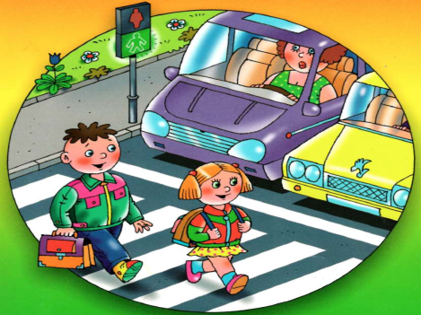
Девиз: Детям знать положено
Правила дорожные.
Ты, дружок, доверься им:
Будешь цел и невредим .
Ведущий:
Итак, команды поприветствовали друг друга. Слово жюри.
2 конкурс «Разминка»
Ведущий:
Я задам сейчас вопросы
Отвечать на них непросто
Кто знает правила движенья –
Ответит тот без промедленья!
Вопросы команде «Зебра»
1.Что означает красный свет светофора? (Нельзя идти, жди сигнала светофора)
2.Что такое дорога? (Место для движения транспорта).
3.Кого называют водителем? (Человека, который управляет каким – либо транспортным средством)
4.Какие машины могут ехать на красный сигнал светофора? (Скорая помощь, пожарная машина, полиция)
Вопросы команде «Пешеход»
1.Что означает зеленый свет светофора? (Проходите, путь открыт)
2.Что такое перекресток? (Место, где пересекаются дороги)
3.Кого называют пешеходом? (Это человек, который ходит пешком по дороге, ведет велосипед)
4.В какую сторону следует посмотреть в первую очередь при переходе дороги? (в левую)
Жюри подводят итоги «Разминки»
3 конкурс «Загадки»
Загадка №1:
Грозно мчат автомобили,
Как железная река!
Чтоб тебя не раздавили,
Словно хрупкого жучка, –
Под дорогой, словно грот,
Есть…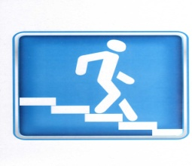
(Подземный переход)
Загадка №2:
Ну, а если пешеходу
Тротуар не по пути?
Если нужно пешеходу
Через дорогу перейти?
Сразу ищет пешеход
Знак дорожный …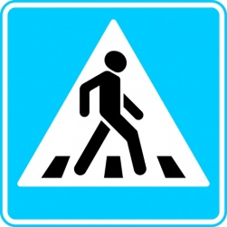
(Пешеходный переход)
Загадка №3:
У него суровый норов –
Длинный, толстый, словно боров,
Он залег у перехода,
Защищая пешехода
.
(Искусственная неровность)
Загадка №4:
Там, где сложный перекресток,
Он – машин руководитель.
Там, где он, легко и просто,
Он для всех – путеводитель.
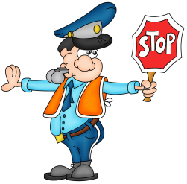
(Регулировщик)
Загадка №5:
Высоких деревьев длинней,
Травиночки маленькой ниже.
С ней дали становятся ближе
И мир открываем мы с ней.
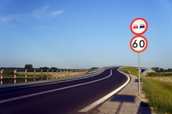
(Дорога)
Загадка №6:
Здесь не катится автобус.
Здесь трамваи не пройдут.
Здесь спокойно пешеходы
Вдоль по улице идут.
Для машин и для трамвая
Путь-дорога есть другая.
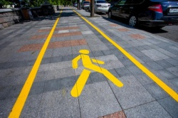
(Тротуар)

Жюри подводят итоги конкурса «Загадки»
4 конкурс «Дорожные знаки»
. Ведущий
Отгадайте загадку: «Кто на дороге без языка, а говорит?» (Дорожные знаки). За отгадку команды могут получить балл.
На отдельном большом столе разложены дорожные знаки. Ведущий читает стихотворение, если нужно, команда советуется, и от каждой команды по одному человеку бегут к столу, выбирают правильный знак и называют его. Учитывается правильность ответа и скорость. Лежат по три экземпляра дорожных знаков. Ведущий читает стихи, задача команд – угадать знак.
1. Это «зебра», то не зверь,
Ты мне на слово поверь.
Эти белые полоски –
Переход – иди смелей! («Пешеходный переход»)
2. Коль дорогу не пройти,
По подземному пути
Без волненья и тревоги
Улицу переходи. («Подземный переход»)
3. Знак вот этот разместили,
Где стоят автомобили.
Синий круг и красный крестик –
Здесь нельзя стоять на месте. («Стоянка запрещена»)
4. Нарисован человек,
Землю роет человек.
Почему проезда нет?
Может быть, здесь ищут клад
И старинные монеты
В сундуке большом лежат?
Их сюда, наверно, встарь
Спрятал очень жадный царь. («Дорожные работы»)
5. Вот большой зеленый сквер,
А напротив буква «Р».
Непростая буква «Р»,
А в квадрате буква «Р».
Неужели возле сквера
«Р» нельзя произносить? («Место стоянки»)
Жюри подводят итоги конкурса «Дорожные знаки»
5 конкурс «Конкурс капитанов»
Ведущий.
Капитаны, капитаны
Сегодня будьте бдительны,
Берегитесь пораженья,
Как за рулем водители!
Капитанам команд нужно выбрать определенные дорожные знаки. Команде «Зебра» - запрещающие знаки, команде «Пешеход» - предупреждающие знаки.( Приложение…..
Капитан выбирает только 1 знак соответственно заданию и возвращается на свое место. Приступайте к заданию! Время истекло, занимайте свои места.
- Итак, капитан команды «Зебра», подними свои знаки. Ребята, посмотрите, нет ли ошибок у ваших соперников, все ли знаки являются запрещающими? Жюри, вы согласны?
- Какие знаки выбрал капитан команды «Пешеход»? Почему этот знак не считается запрещающим? Где можно установить этот знак?
Ведущий: Жюри подводит итоги, а я предлагаю вам поиграть.
Игра «Светофор» .
- Кроме дорожных знаков на дорогах нам помогает светофор.
Должен помнить пешеход:
Есть сигналы светофора -
Подчиняйся им без спора.
- Сейчас мы проверим, как вы знаете сигналы светофора.
- Что показывает красный свет светофора? (Движение запрещено)
Если красный свет у него на груди,
На опасный сигнал никогда не ходи.
Когда я покажу вам красный цвет, в классе - тишина.
- Что показывает желтый цвет? (Внимание, сейчас сменится сигнал светофора).
Если желтым глазком я тебе подмигну,
Приготовься идти, я сигнал подаю.
Когда я покажу вам желтый цвет, вы от нетерпения хлопаете в ладоши.
- О чем говорит зеленый свет светофора? (Можно идти)
А когда у него цвет зеленый горит,
Можно смело идти –
Путь, ребятки, открыт.
Когда я покажу зеленый цвет светофора, вы побежали - затопали ногами. Только будьте внимательны, в светофоре произошли неполадки, он показывает цвета не по порядку.
(Ведущий показывает вразброс красный, желтый, зеленый цвет, дети подают условные знаки: топают, хлопают, молчат.)
Правил дорожных на свете немало,
Все бы их выучить нам не мешало,
Но основное из правил движенья -
Знать, как таблицу должны умноженья:
На мостовой - не играть, не кататься,
Если здоровым ты хочешь остаться!
Объявление итогов и награждение
Исполняется песня. (На мелодию песни «Господа офицеры»)
Господа пешеходы!
Вам даны переходы,
И водители ваши
Уважают права,
Но не надо на красный,
Он предельно опасный,
А для вас безопасен
Лучик цвета травы.
Господа пешеходы!
Вы о правилах знайте,
Не забудьте про детство,
Безопасную жизнь.
Вы смотрите на знаки:
Есть и синий, и красный,
А идешь тротуаром —
Сторонки правой держись!
Пешеходы! Пешеходы!
Ваше право в переходах.
Вы зеленый свет
Дождитесь до конца!
Пешеходы, россияне!
Помните о том, что с вами
Всех, кто рядом,
В унисон звучат сердца
Заключительная часть.
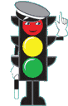
Ведущий. Сегодня вы повторили Правила дорожного движения и узнали много нового и интересного. ПДД очень важны. Знать их должен каждый взрослый и каждый ребенок. Не нарушайте их, тогда у нас не будет несчастных случаев на дорогах, и вы вырастете крепкими и здоровыми.

ЗАКЛЮЧЕНИЕ
В процессе проведения этого мероприятия расширяются представления детей об окружающей дорожной среде и правилах дорожного движения, формируются навыки спокойного, уверенного ,культурного и безопасного поведения в дорожной –транспортной среде.
Эффективность профилактики ДДТТ, воспитания, обучения детей и подростков основам безопасности дорожного движения характеризуется снижением количества ДТП и уровня детского дорожно – транспортного травматизма.
На сегодняшний день в должной мере не определены основные показатели эффективности профилактики ДДТТ, воспитания и обучения детей и подростков основам безопасности дорожного движения.
Применительно к общеобразовательным учреждениям рекомендуется ориентироваться на следующие основные показатели:
- Наличие в общеобразовательных учреждениях периодически обновляющейся, передаваемой Госавтоинспекцией в определенные сроки информации о ДТП с участием детей (применительно к субъекту, городу, району, территории, прилегающей к образовательному учреждению) с соответствующим анализом тенденций, динамики аварийности за определенный период с раскладкой данных о месте совершения, времени года, дне недели, часа суток, категории участников: пешеход, пассажир, водитель велосипеда, количестве погибших и пострадавших, причинах и условиях возникновения ДТП.
- Наличие перечня знаний, умений и навыков по правилам безопасного поведения на улицах и дорогах, которыми должны владеть учащиеся начальной школы (отдельно для 1, 2, 3, 4 классов).
- Наличие системы непрерывной работы по профилактике ДДТТ во
- внеурочное время (проведение массовых мероприятий: олимпиад, викторин, соревнований, театрализованных представлений, тематических утренников,, конкурсов и т. д.).

ПРИЛОЖЕНИЕ
Примерная тематика классных часов и мероприятий.
1-й класс
№ | Темы занятий | Количество часов
1. | Вводное занятие «Мы идём в школу». | 1
2. | Село, где мы живём. Наша улица. | 1
3. | Движение пешеходов по улицам и дорогам. | 1
4. | Общие правила перехода улиц и дорог. | 1
5. | Сигналы (жесты) регулировщика. | 1
6. | Дорожные знаки. | 1
7. | Где можно играть? | 1
8. | Мы - пассажиры. | 1
9. | А знаешь ли ты, что такое цвет-сигнал? | 1
10. | Обобщающее занятие. | 1

2-й класс
№ | Темы занятий | Количество часов
 | Вводное занятие. Основные правила поведения учащихся на улице, дороге. | 1
 | Элементы улиц и дорог. | 1
 | Движение пешеходов по улицам и дорогам. | 1
 | Правила перехода улиц и дорог. | 1
 | Регулирование дорожного движения. | 1
 | Дорожные знаки. | 1
 | Обязанности пассажиров. | 1
 | Обязанности пешеходов | 1
 | Ответственность пешеходов за нарушение ПДД | 1
 | Итоговое занятие. Игры и соревнования по правилам безопасного поведения учащихся на улицах и дорогах | 1

3-й класс
№ | Темы занятий | Количество часов
1. | Вводное занятие. Викторина «Знаешь ли ты ПДД ?» | 1
2. | Виды транспортных средств. Тормозной путь транспортных средств. | 1
3. | Правила дорожного движения. | 1
4. | Обязанности водителей, пешеходов и пассажиров. | 1
5. | Организация движения, технические средства регулирования движения. | 1
6. | Светофорное регулирование. | 1
7. | Дорожные знаки. | 1
8. | Железная дорога. | 1
9. | Обязанности пешеходов. Викторина «Как ты знаешь ПДД?» | 1
10. | Итоговое занятие. | 1

4-й класс
№ | Темы занятий | Количество часов
1. | Вводное занятие «Что я знаю о ПДД?» | 1
2. | Отряды юных инспекторов движения | 1
3. | История автомототранспорта и проблемы безопасного движения. | 1
4. | Сигналы светофора и регулировщика. | 1
5. | Предупредительные сигналы транспортных средств. | 1
6. | Дорожные знаки и их группы. История возникновения и развития дорожных знаков. | 1
7. | Дорожная разметка и её предназначение. | 1
8. | Общие требования к водителям велосипедов. | 1
9. | ГИБДД и ДПС. | 1
10. | Итоговое занятие. Игры и соревнования по правилам безопасного поведения учащихся на дорогах. | 1

Основные требования к знаниям, умениям и навыкам учащихся 1-4-х классов.
Знать:
- основные термины и понятия;
- общие положения Правил дорожного движения;
- правила перехода проезжей части на площадях, перекрёстках;
- правила посадки и высадки из общественного транспорта;
- правила поведения детей при перевозке их на грузовых автомобилях, в салонах легкового автомобиля.
Уметь:
- правильно вести себя, оказавшись в экстремальных ситуациях на проезжей части дороги;
- пользоваться общественным транспортом;
- самостоятельно выбрать безопасный путь движения в той или иной местности.

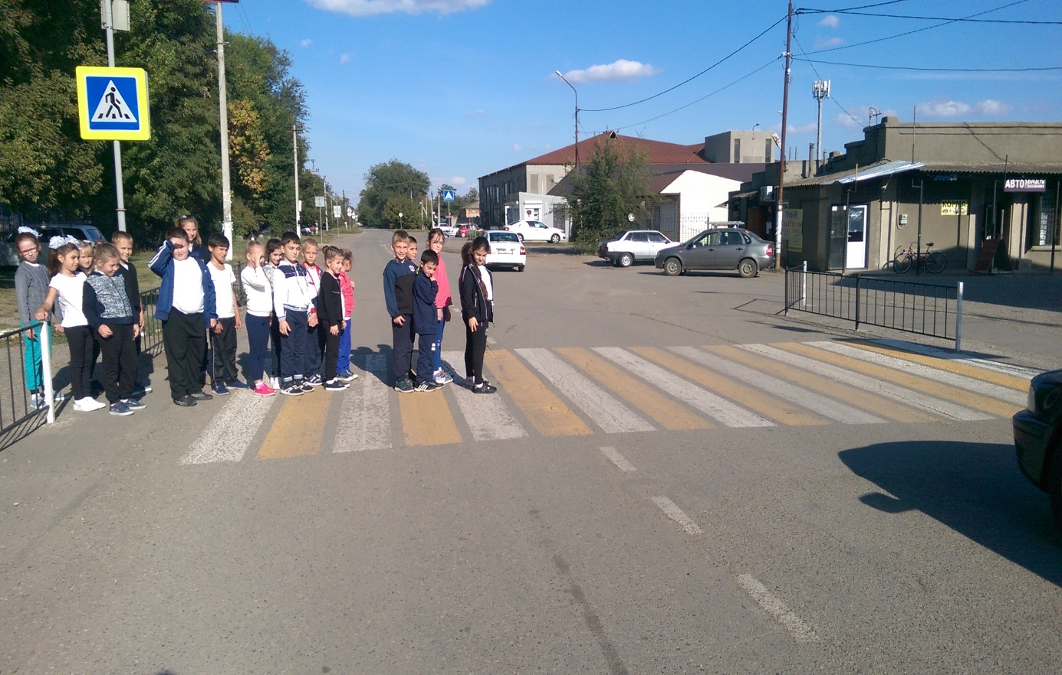
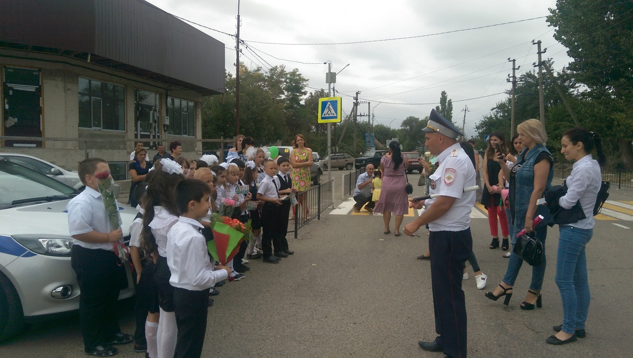
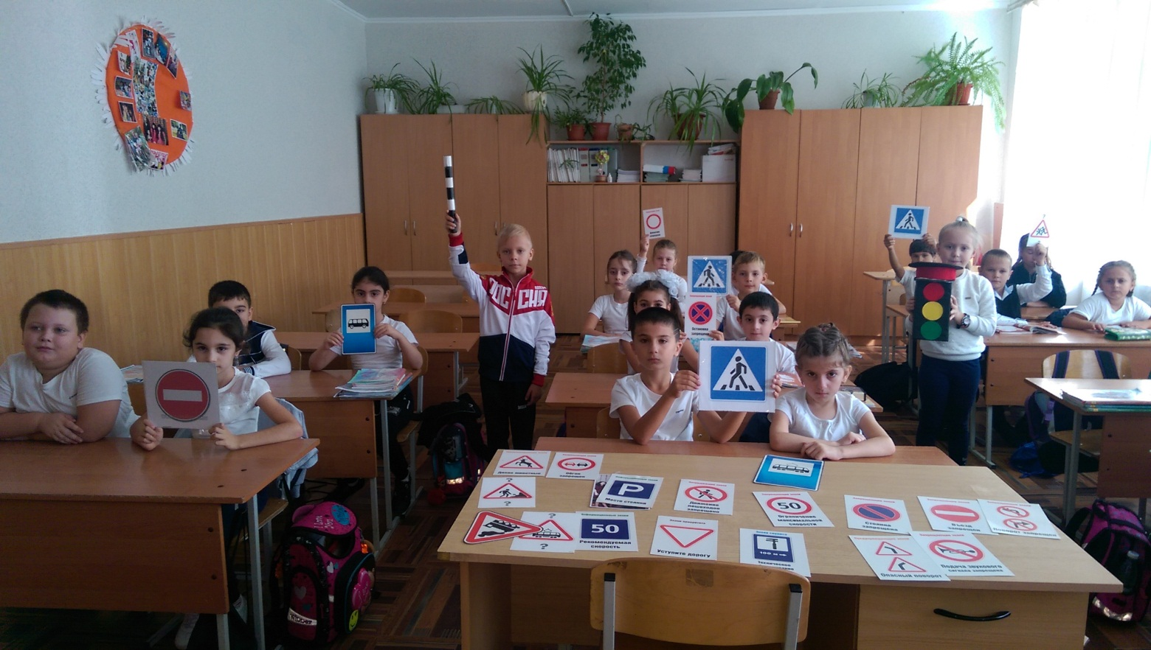

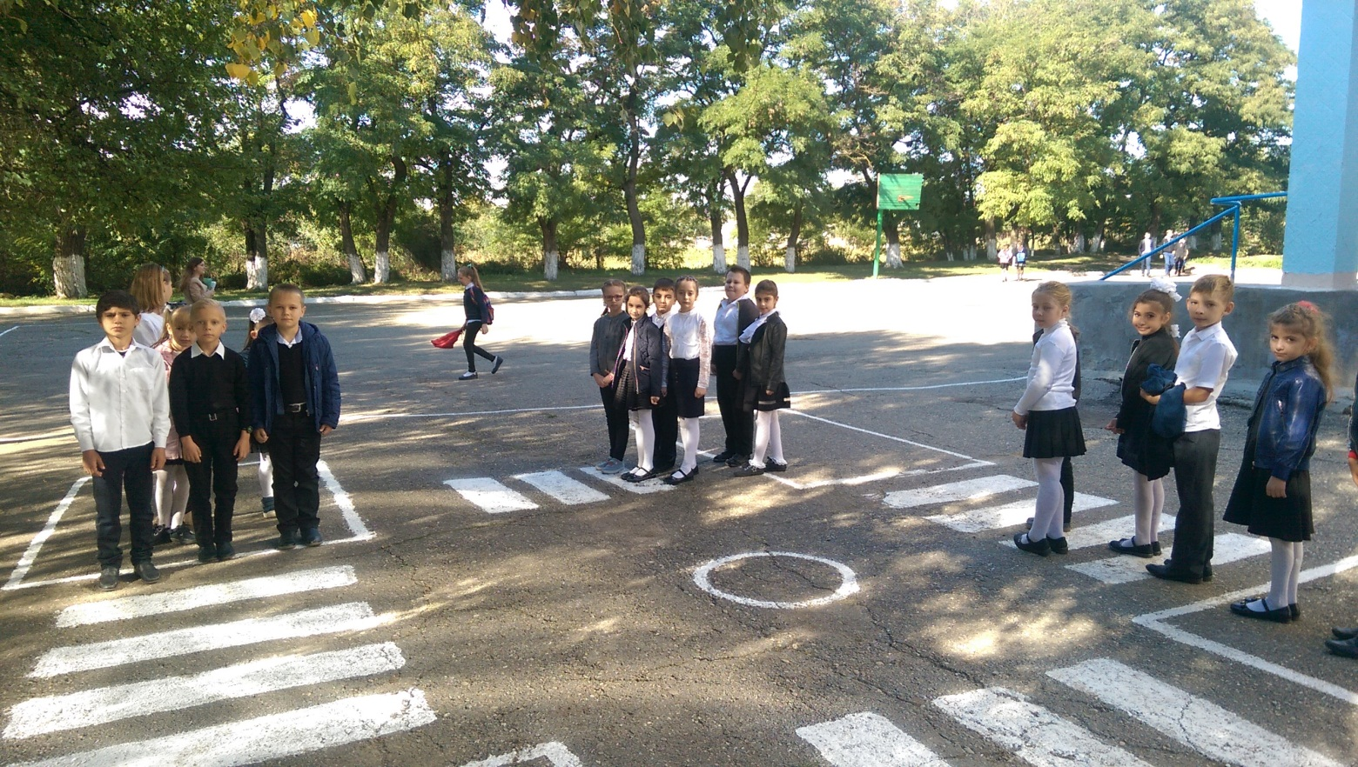
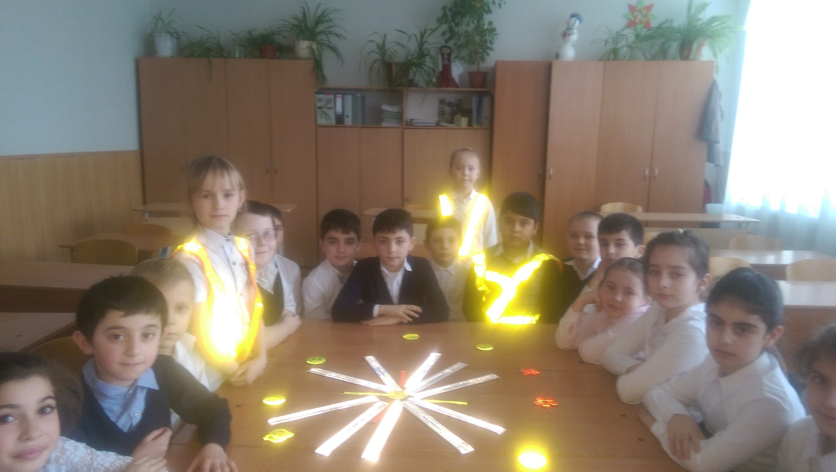

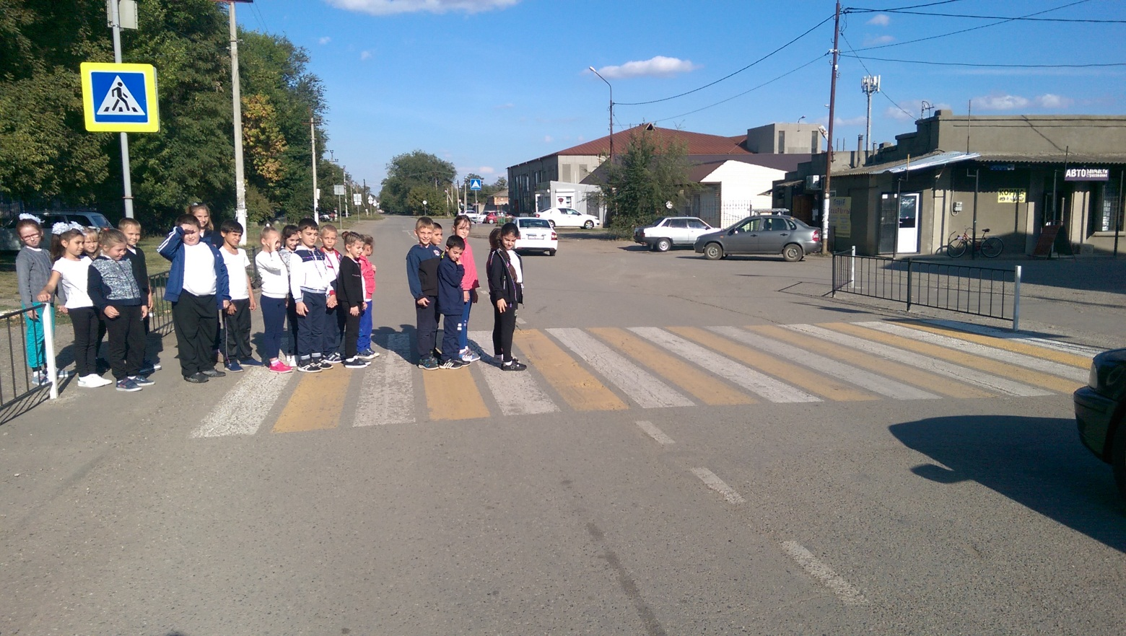

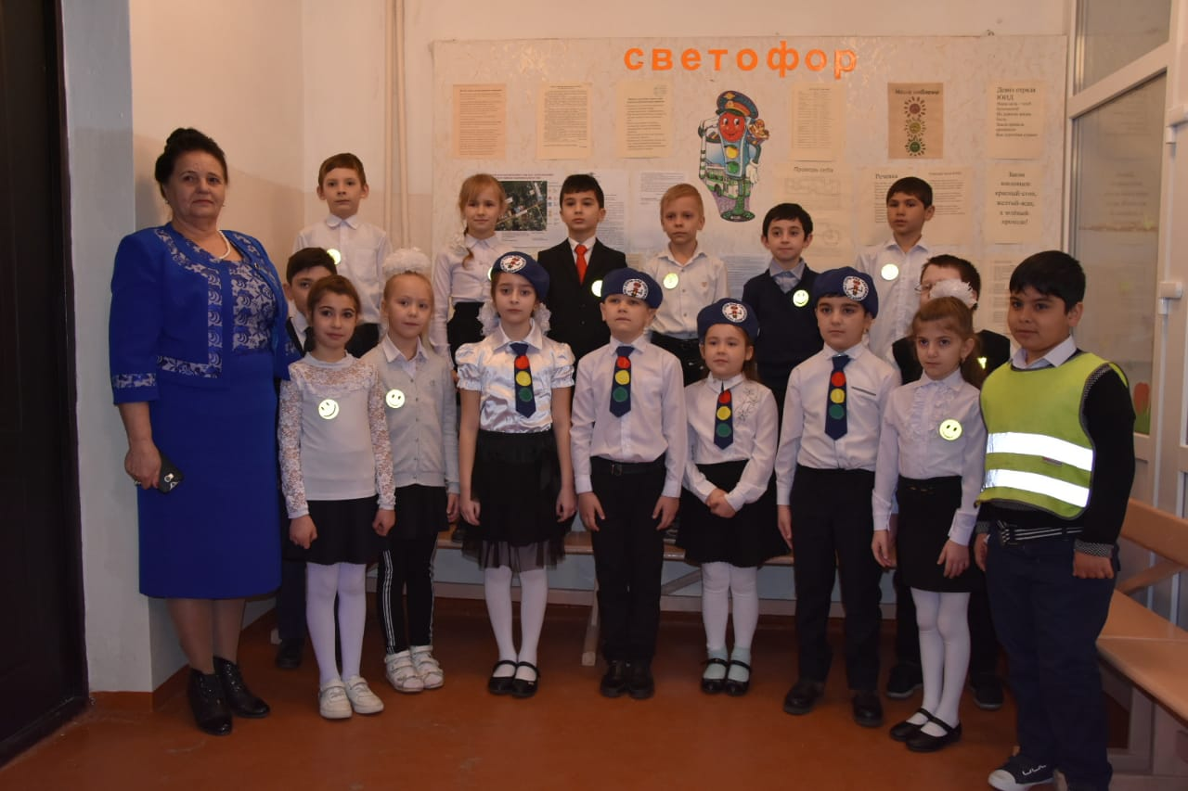

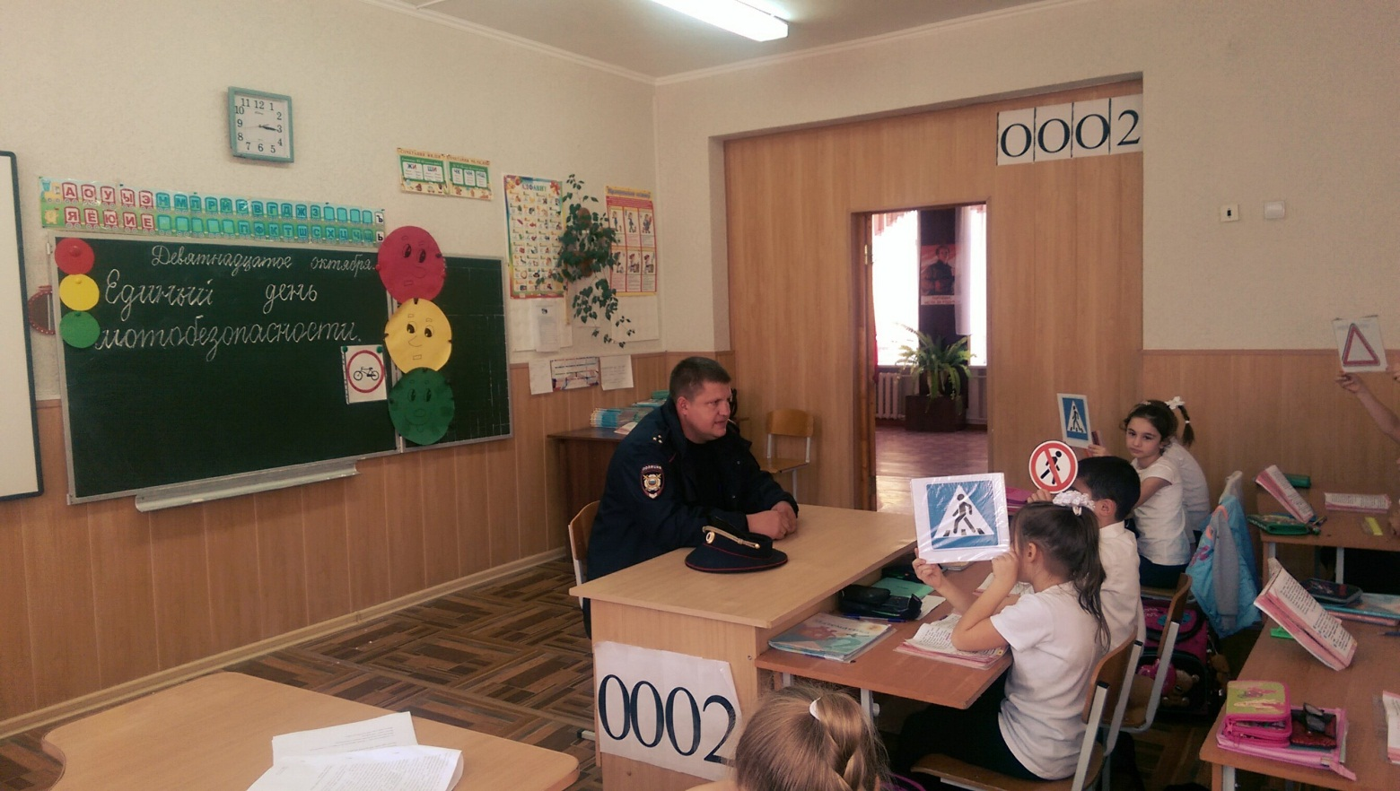

ЛИТЕРАТУРА
- Воспитание школьников [журн.]. - 2003 - 2005.
- Начальная школа [журн.]. - 2000. -№ 10.
- З.Дорохов А.А. «Зеленый... Желтый... Красный!» - М.: Детская литература, 1984. 4. Извекова Н. А. Правила дорожного движения: Учебное пособие лля 2класса. —
М.: Просвещение, 1985. — 47 с
5. Петрова М. И. Будь внимателен на улицах города. -Т.: Начальная школа, 1968.
6. Правила дорожного движения. - М, 2004. Ю.Репин Я. С. Дорожная азбука, - М.:
ДОСААФ, 1980,- 37 с
7.Три сигнала светофора: Дидакт. игры, сценарии вечеров досуга: Кн. для
воспитателя дет. сада: Из опыта работы / В. А. Добрякова, Н. В. Борисова, Т.
А.Панина, С. А. Уклонская; Сост. Т. Ф. Саулина.— М.: Просвещение, 1989.—62 с.:
8. Ананьев, Б. Г. Человек как предмет воспитания [Текст]: избр. пед. труды. Т. 2./ Б. Г. Ананьев. – М.: Просвещение, 1980. – 196 с.
9. Актуальные вопросы формирования интереса в обучении [Текст] / под ред. Г.И. Щукиной. – М.: Педагогика, 1984. – 97 с.4. Калечиц, Т.Н. Внеклассная и внешкольная работа с учащимися [Текст]/ 3.А. Кейлина, Т.Н. Калечиц. – М.: Просвещение, 1980. – 119 с.
10. Каджаспирова, Г.М. Педагогика [Текст] / Г.М. Каджаспирова. – М.: Гардарики, 2007, -528с.
11. Правила дорожного движения: экзамен без проблем [Электронный ресурс].- М.: ООО «Акелла», 2007.- 1 электр. опт. диск (CD – ROM; 12 см. – Систем. требов.: ПК 486; Windows 95 (OSR).
11. Рахимов, А.З. Роль нравственного воспитания в формировании личности [Текст] / А.З. Рахимов // Классный руководитель. -2001. -№ 6.
12. Рожков, М.И. Организация воспитательного процесса в школе [Текст]: учеб. пособие для студ. высш. учеб. заведений / М.И. Рожков, Л.В. Байбородова – М.: Гуманит. изд. центр ВЛАДОС, 2000.- 450 с.
13. Скалеренко, А.Б. Общая педагогика [Текст] / А.Б. Скалеренко. – М.: Юнити-Дана, 2006. -479 с.
14. Харламов, И.Ф. Педагогика [Текст] / И.Ф. Харламов. – М.: Гардарики, 2000. -519 с.
15. Кирьянов, В.Н. Пропоганда БДД [Электронный ресурс]: Официальный сайт ГИБДД МВД России / В.Н. Кирьянов //http://www.gibdd.ru/
16.Добрая дорога детства [Электронный ресурс]: интернет портал// http://www.dddgazeta.ru/

